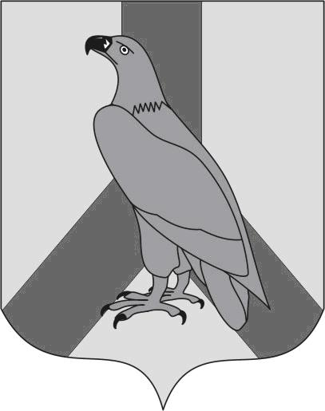  МУНИЦИПАЛЬНОЕ КАЗЕННОЕ УЧРЕЖДЕНИЕ  «УПРАВЛЕНИЕ ОБРАЗОВАНИЯ»  ДАЛЬНЕРЕЧЕНСКОГО  ГОРОДСКОГО ОКРУГА  ул. Победы, 13, г. Дальнереченск,  Приморский край, 692135  Телефон/факс: 25-9-55  E-mail: uodgo@mail.ru  ОКПО 65448711 ОГРН 1102506000123  ИНН\КПП 2506011650/250601001  10.04.2021 г № 374-1 | Руководителям  общеобразовательных  организаций

Об организации и проведении мониторинга
по выявлению образовательных организаций
Дальнереченского городского округа,
функционирующих в неблагоприятных условиях

Во исполнение приказа МО ПК от 08.04.2021 года №38-А «Об организации и проведении мониторинга по выявлению образовательных организаций Приморского края, функционирующих в неблагоприятных условиях», МКУ «Управление образование» просит организовать и провести мониторинг по выявлению образовательных организаций Дальнереченского городского округа, функционирующих в неблагоприятных условиях, в срок до 20.04.2022 года согласно приложению.

Начальник
муниципального казенного учреждения
«Управление образования»
Дальнереченского городского округа Н.Н. Шитько

